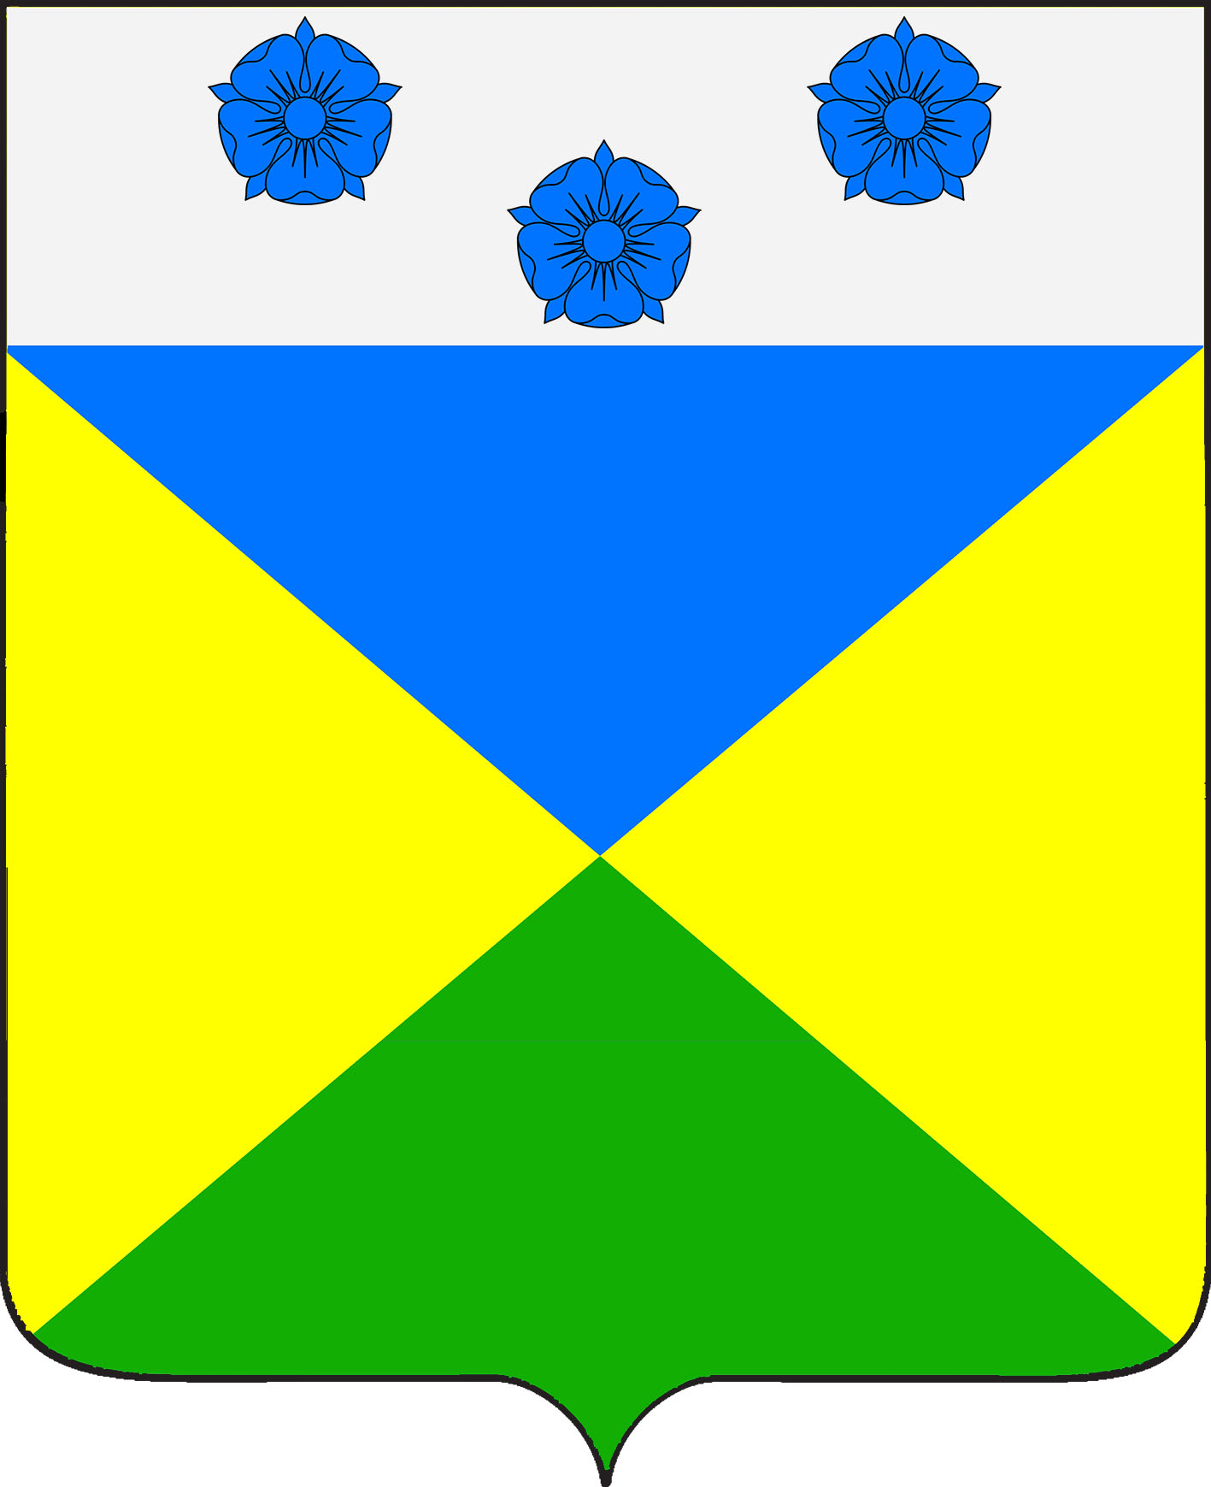

АДМИНИСТРАЦИЯ ОТРАДО-ОЛЬГИНСКОГО
СЕЛЬСКОГО ПОСЕЛЕНИЯ ГУЛЬКЕВИЧСКОГО РАЙОНА

ПОСТАНОВЛЕНИЕ

от ______________ № ___
село Отрадо-Ольгинское
ПРОЕКТ

О внесении изменений в постановление администрации
Отрадо-Ольгинского сельского поселения Гулькевичского района от 3 апреля 2015 года № 48 «Об утверждении административного регламента по предоставлению муниципальной услуги «Присвоение, изменение и аннулирование адресов»

В целях приведения нормативных правовых актов администрации Отрадо-Ольгинского сельского поселения Гулькевичского района в соответствие с действующим законодательством, руководствуясь уставом Отрадо-Ольгинского сельского поселения Гулькевичского района, п о с т а н о в л я ю:
1. Внести в приложение к постановлению администрации Отрадо-Ольгинского сельского поселения Гулькевичского района от 3 апреля 2015 года № 48 «Об утверждении административного регламента по предоставлению муниципальной услуги «Присвоение, изменение и аннулирование адресов» следующие изменения:
1) раздел 1 «Общее положения» дополнить пунктом 1.1.1 следующего содержания:
«1.1.1 Объектом адресации являются:
а) здание (строение, за исключением некапитального строения) в том числе, строительство которого не завершено;
б) сооружение (за исключением некапитального сооружения и линейного объекта) в том числе, строительство которого не завершено;
в) земельный участок (за исключением земельного участка, не относящегося к землям населенных пунктов и не предназначенного для размещения на них объектов капитального строительства);
г) помещение, являющееся частью объекта капитального строительства;
д) машино-место (за исключением машино-места, являющегося частью некапитального здания или сооружения).»;
2) пункт 1.2.1 раздела 1.2 «Круг заявителей» изложить в следующей редакции:
«1.2.1 Заявителями на получение муниципальной услуги являются лица, определенные пунктами 27 и 29 Правил присвоения, изменения и аннулирования адресов, утвержденных постановлением Правительства Российской Федерации от 19 ноября 2014 г. № 1221 (далее соответственно — Правила, заявитель):
1) собственники объекта адресации;
2) лица, обладающие одним из следующих вещных прав на объект адресации:
право хозяйственного ведения;
право оперативного управления;
право пожизненно наследуемого владения;
право постоянного (бессрочного) пользования;
3) с заявлением вправе обратиться представители заявителя, действующие в силу полномочий, основанных на оформленной в установленном законодательством Российской Федерации порядке доверенности, на указании федерального закона либо на акте уполномоченного на то государственного органа, органа местного самоуправления или органа публичной власти федеральной территории (далее - представитель заявителя).
4) представители заявителя, действующие в силу полномочий, основанных на оформленной в установленном законодательством порядке доверенности;
5) представитель собственников помещений в многоквартирном доме, уполномоченный на подачу такого заявления решением общего собрания указанных собственников;
6) представитель членов садоводческого, огороднического и (или) дачного некоммерческого объединения граждан, уполномоченный на подачу такого заявления решением общего собрания членов такого некоммерческого объединения;
7) кадастровый инженер, выполняющий на основании документа, предусмотренного статьей 35 или статьей 42.3 Федерального закона от 24 июля 2007 г. № 221-ФЗ «О кадастровой деятельности», кадастровые работы или комплексные кадастровые работы в отношении соответствующего объекта недвижимости, являющегося объектом адресации.»;
3) пункт 2.4.1 подраздела 2.4 раздела 2 «Стандарт предоставления муниципальной услуги» изложить в следующей редакции:

«2.4.1. Срок принятие администрацией Отрадо-Ольгинского сельского поселения Гулькевичского района решения о присвоении объекту адресации адреса или аннулировании его адреса, решения об отказе в присвоении объекту адресации адреса или аннулировании его адреса, а также размещение соответствующих сведений об адресе объекта адресации в государственном адресном реестре осуществляются уполномоченным органом:
а) в случае подачи заявления на бумажном носителе - в срок не более 10 рабочих дней со дня поступления заявления;
б) в случае подачи заявления в форме электронного документа - в срок не более 5 рабочих дней со дня поступления заявления.».
2. Опубликовать настоящее постановление в общественно-политической газете Гулькевичского района Краснодарского края «В 24 часа» и разместить на сайте Отрадо-Ольгинского сельского поселения Гулькевичского района в информационно-телекоммуникационной сети «Интернет».

3. Контроль за выполнением настоящего постановления оставляю за собой.
4. Постановление вступает в силу после дня его официального регламентами.

Глава Отрадо-Ольгинского
сельского поселения
Гулькевичского района В.В. Дьяченко

